新建、改建、扩建燃气工程项目建议书审查
一、实施机关
莱西市行政审批服务局(建设项目科)
二、项目类别
行政许可
三、设立依据
（一）《山东省燃气管理条例》:(2003年9月26日省十届人大常委会第4次会议通过)第九条“新建、改建、扩建燃气工程项目，应当符合燃气专项规划，并经燃气行政主管部门和公安消防机构审查同意后，按照国家和省的规定报有关部门审批。”
四、受理条件
（一）建设项目有稳定的、符合国家标准的燃气气源；
（二）建设项目符合青岛市及各区（市）燃气专业规划；
（三）建设项目符合国家标准规定；
（四）管道燃气项目设计供气能力不小于20000居民用户，新增瓶装液化石油气经营企业总储存容积不低于200立方米。
五、申报材料
（一）申请报告（原件1份，纸质）；
（二）有资质的单位编制的项目建议书或可行性研究报告（原件1份，纸质）；
（三）当地燃气行政主管部门意见（市内三区除外）（复印件1份，纸质）；
（四）授权委托书（原件1份，纸质）。
以上复印件注明“与原件一致”并加盖申请单位公章，提供原件核查。
六、办理程序
申请-受理-办理进程查询-获取审批决定书
七、是否收费
不收费
八、法定期限
20个工作日
九、承诺期限
1个工作日
十、办理地点
莱西市行政服务中心二楼4-19号窗口
十一、咨询电话 0532-66035788

（一）申请报告

关于建设 XX公司XX （项目名称）的报告

莱西市行政审批服务局：
- 项目建设的必要性：为推进莱西市XXXX的发展，加快XXXX的建设，根据《 规划》，经过认真勘察论证，在XXXX路拟建设XXXX等等；
- 项目建设依据：相关依据；
- 项目概况
1.项目名称：XXXX项目；
2.项目建设地址、占地面积：莱西市市XXXX路，占地面积XX平方米；
3.建设规模：主要设备设施、安全设施、设计能力等；
4.建设周期、计划开竣工时间：计划XX年XX月XX日开工建设，XX年XX月XX日竣工;
5.项目投资概算及资金筹集方式：该工程估算投资XX万元，所需资金由XXX解决；
根据《青岛市燃气管理条例》,我公司申请建设 XX （项目名称），现提报有关材料,请审核。

（盖章）
年 月 日
(联系人：XXXX 联系电话：XXXX )

（二）有资质的单位编制的项目建议书或可行性研究报告

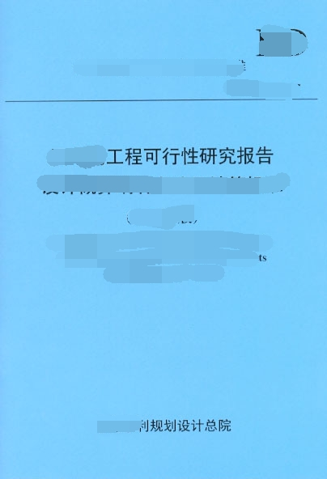
有资质的单位编制

（三）当地燃气行政主管部门意见（市内三区除外）
莱西市住建局
关于对青岛XXXX有限公司新建、改建、扩建燃气工程项目建议书审查的意见
青岛XXXX有限公司，统一社会信用代码XXXX，关于该公司新建、改建、扩建燃气工程项目建议书经审查，意见如下：
一：XXXX
二：........

加盖燃气行政主管部门公章（莱西市住建局）
单位公章
XXXX年XXXX月XXXX日

（四）授权委托书
XXX授权委托书
莱西市行政审批服务局：
公司法人是 .法人身份证号：
统一社会信用代码 现授权委托 为我公司代理人，以本办公司名义，办理 有关事宜。代理人在代理工作中所签署的一切文件及处理与之相关的一切事务，我公司均予以承认。
代理人无转委托权，特此委托。

代理人姓名：
身份证号码：
联系电话：

授权期限：X年X月X日--本 手续办理完为止
法人代表(签章)： （公司公章）

年 月 日
身份证青岛地区以外的需原件，青岛地区提供身份证号码即可，莱西市行政审批服务区提供复印及核查服务

